Применение компьютерных игр в дистанционном обучении.
В условиях быстро развивающейся информационной среды, педагогу становится все сложнее заинтересовать своих учеников в изучаемом предмете. Благодаря социальным сетям, мессенджерам и остальным интеренет-платформам у современных детей вырабатывается так называемое «клиповое мышление». Внимание ребенка не может быть надолго приковано к одной информации, что делает традиционный урок малоэффективным. Отсюда вытекает одна из самых важных задач современного учителя – заинтересовать ребенка. Ведь если ученик не будет заинтересован в изучении предмета, он будет не только плохо воспринимать информацию на уроке, но и сам врятли самостоятельно захочет ее искать.
В данных условиях, учитель должен настолько хорошо организовать свой урок, чтобы ученик хотел и стремился заниматься самообразованием. Полет фантазии для ответов на вопросы «Как?» и «Каким образом?» привлечь внимание ученика к своему предмету открывает именно дистанционный урок.
Главный плюс данного урока, в том, что и учитель, и ученик находятся перед компьютером, что открывает для педагога различные формы демонстрации материала. И одной из самых новых форм демонстраций материала на уроке – это демонстрация компьютерных игр. Как это работает? Расскажу подробнее.
1.Способствует лучшему вовлечению ребенка в образовательный процесс.
2.Помогает ученикам лучше запоминать исторические факты и события.
3. Учащиеся самостоятельно могут продолжить изучение и без учителя.
В частности данная методика чаще всего может применяться на уроках истории.
Во-первых, нужно заранее определиться с темой урока и подобрать компьютерную игру, связанную с тематикой.
Во-вторых, определиться, каким образом будет осуществляться демонстрация. Это может быть скриншот взятый из игры, демонстрация видеоролика или самого игрового процесса (в данном случае важно определить поддерживается ли та или иная игра на вашем компьютере).
В-третьих, важно не увлекаться и использовать данную форму как просто часть урока
От показа той или иной игры тоже много что зависит. Важно заметить, что полностью исторически достоверных игр в игровой индустрии не существует и поэтому особенно важна корректировка полученных знаний со стороны учителя. Разберем лишь малую часть игр, которая может быть представлена для изучения с учениками на дистанционных уроках.
- Серия игр Total War.
Серия исторических стратегий, в которых весьма точно передана география и условия той или иной страны. Ученику может быть наглядно показана на карте расположение древних государств в тот или иной вмененной промежуток времени. Также он может узнать о тактике и стратегии той ведения войн в древнем мире, средневековье или новом времени. Может сам прикоснуться к управлению государствами того времени, создании армии и управлении внутренней политикой. Серия игр предлагает такие временные периоды как, средневековье, господство древнего Рима, Наполеоновские войны, расцвет европейских империй в XVIII веке и т.д. Как для ученика, так и для учителя будет очень увлекательно погрузиться в игровой процесс и поучаствовать самим в исторических событиях.
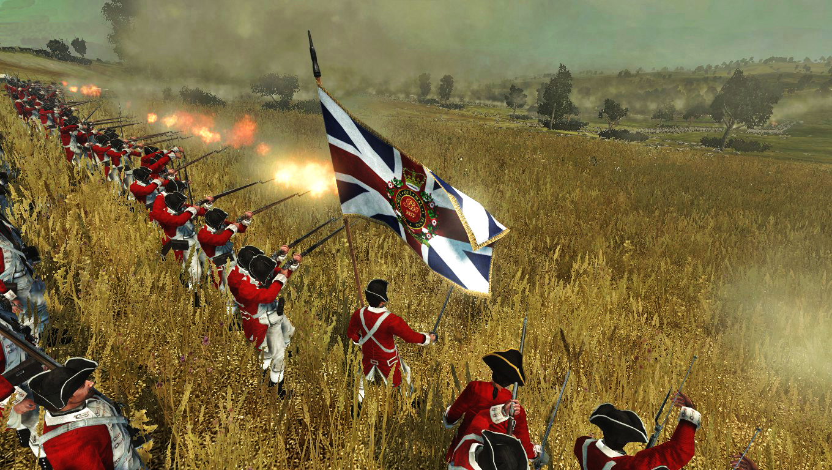
- Серия игр Assassin`s creed
Данная серия игр хоть и не в полной мере может выступать как исторически точная, так как в игре основной сюжет рассказывает о выходцах древнего ордена Ассасинов, но может показать всю красоту архитектуры древних городов. Разработчики со всей тщательностью и ответственностью подошли к воссозданию архитектуры того времени: замок Сант-Анджело в Риме, Ватикан эпохи Ренессанса, собор святой Софии в Константинополе, Собор Парижской Богоматери и др. Игрок может поучавствовать в ряде исторических событий: Крестовые походы, Бостонское «чаепите», Американская револиция, Великая французская революция, золотой век пиратства и т.д. Также в игре присутствует ряд исторических деятелей таких как, Леонардо да Винчи, Николо Макиавелли, Джордж Вашингтон, Чарльз Дарвин и многие другие. Серия данных игра предлагает широкий выбор исторических событий и эпизодов для участия в них игроков.
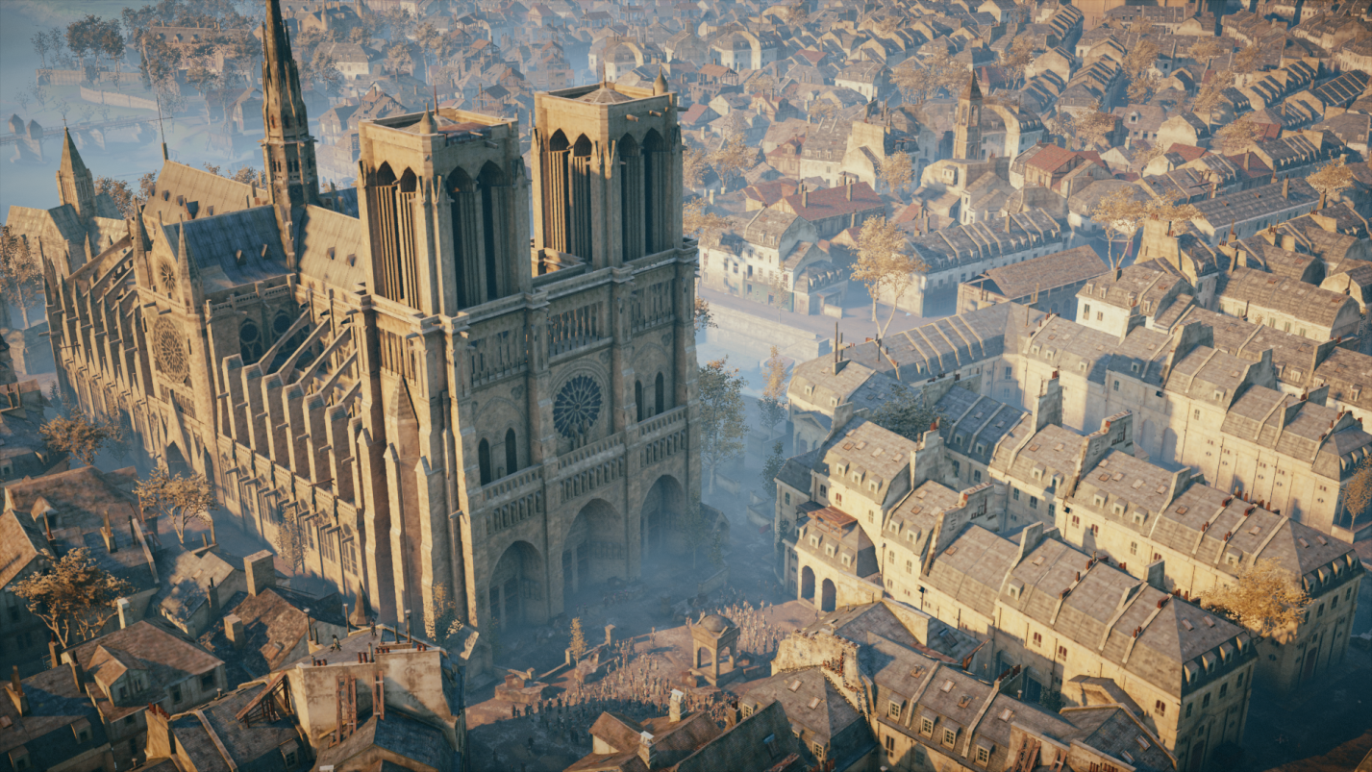
3.Crusaders Kings 2
Как и первая часть, Crusader Kings 2 моделирует систему феодальных отношений в средневековой Европе и на Ближнем Востоке, включая личные взаимоотношения между тысячами персонажей, войны (в том числе крестовые походы), интриги, борьбу за влияние на папу римского. Сам процесс построен исключительно на игре за выбранную игроком династию, а не государство. В игре присутствует огромное множество исторических личностей, но также есть редактор персонажей, позволяющий создать своего персонажа. Временные рамки игры со всеми дополнениями — с 769 до 1453 года.
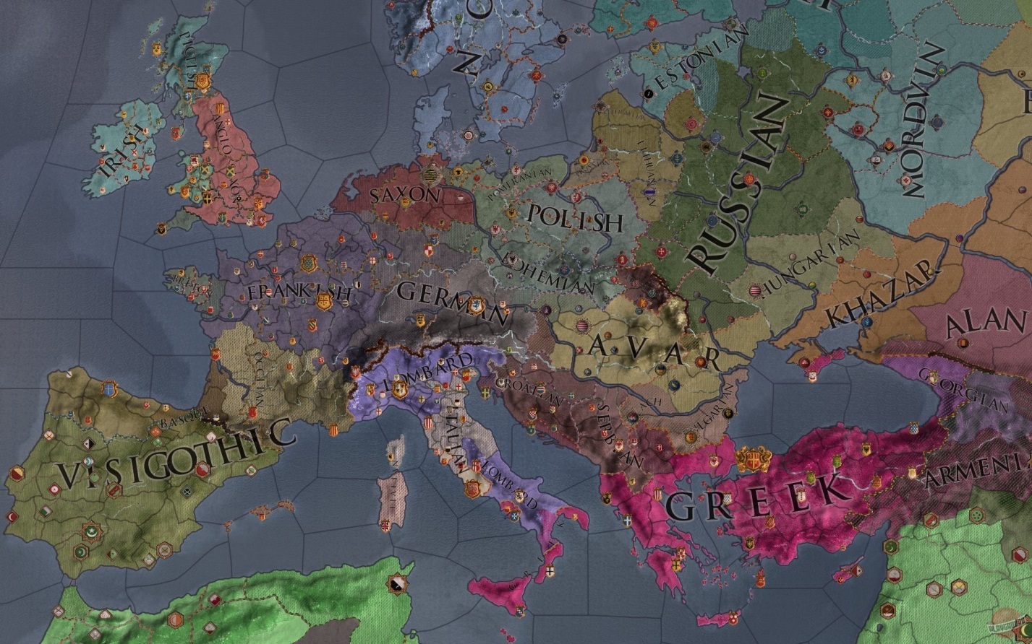
Таким образом, в конце хочется сказать о том, что не нужно бояться применять те или иные нововведения на дистанционных уроках. Но также важно чтобы данные новшества были интересны не только для учителя, но и для ученика. Ведь на сколько ученик заинтересуется вашим предметом сегодня, тем больше и лучше пройдет изучение вашего предмета на уроке завтра.

